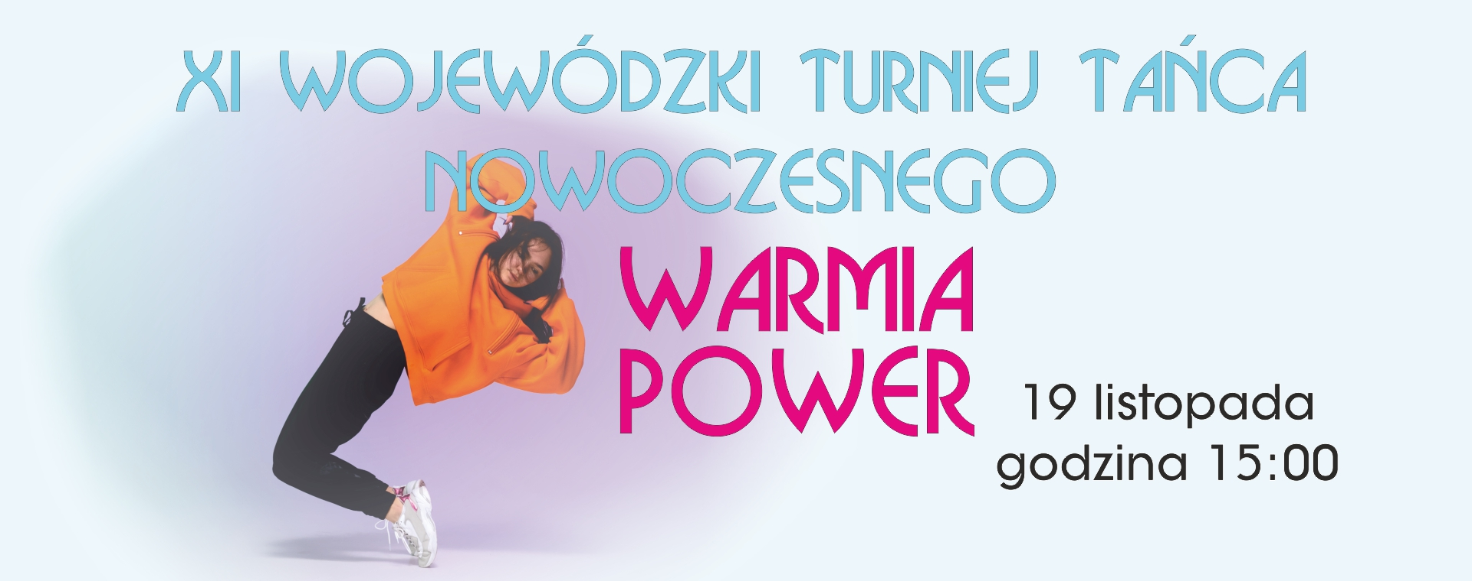
- ORGANIZATORZY

Gmina Stawiguda
Gminny Ośrodek Kultury w Stawigudzie
Zespół Szkolno-Przedszkolny w Stawigudzie

2. MIEJSCE

Hala Sportowa w Stawigudzie ul. Leśna 1

3. CELE KONKURSU

1. Popularyzacja zespołowych form tańca nowoczesnego i ich walorów artystycznych.
2. Wymiana doświadczeń i pomysłów .
3. Budowanie wzajemnego szacunku i tolerancji poprzez kształtowanie umiejętności
współzawodnictwa dzieci i młodzieży.
5. Rozbudzanie zainteresowania tańcem wśród dzieci i młodzieży.

4. UCZESTNICY

Konkurs skierowany jest do grup/zespołów tanecznych i solistów z naszego województwa
i nie tylko, stowarzyszonych jak i niestowarzyszonych.

5. KRYTERIA OCENY:
Zespoły oceniane będą pod kątem:

1. Choreografii i techniki tańca
2. Doboru repertuaru
3. Ogólnego wyrazu artystycznego
4. Muzykalności tancerzy
5. Pomysłowości, doboru, estetyki strojów i rekwizytów

6. NAGRODY I DYPLOMY

Jury przyznaje puchary za zdobycie 1, 2 i 3 miejsca w poszczególnych kategoriach wiekowych. Dopuszczalne jest przyznanie wyróżnień i nagród specjalnych. Wszystkie zespoły otrzymają dyplomy pamiątkowe.

7. KATEGORIE WIEKOWE I TECHNIKI TAŃCA

Dopuszczalne techniki tańca - soliści: disco i hip- hop,
zespoły: disco, hip-hop, jazz.

Kategorie wiekowe (zespoły i soliści)
- do 11 lat
- 12 lat – 15 lat
- pow. 15 lat

Zespół powinien składać się z minimum 5 osób. Każdy zawodnik może być uczestnikiem tylko jednej formacji. Regulamin dopuszcza udział w zespole osób powyżej granicy wiekowej (do 2 lat), ale mogą stanowić nie więcej niż 20 % całej grupy.
W przypadku podejrzeń odnośnie wieku wykonawców organizator bądź jury mają prawo zażądać pokazania dokumentu tożsamości .

8. REGULAMIN

- Warunkiem zgłoszenia jest wypełnienie karty dostępnej na stronie internetowej organizatora (www.gok.stawiguda.pl) i przesłanie skanu na adres mailowy: prokopowicz@stawiguda.pl bądź pocztą na adres: Gminny Ośrodek Kultury
w Stawigudzie, ul. Leśna 2; 11-034 Stawiguda.
- Prosimy zespoły o przesyłanie wraz z kartą zgłoszenia pliku audio z podkładem do układu tanecznego opisanego: nazwa zespołu, tytuł układu. Nie akceptujemy nagrań z telefonu.
- Soliści nagranie do pokazu finałowego powinni mieć przy sobie na nośniku przenośnym.
- Czas trwania prezentacji: zespoły od 2 do 4 minut, soliści 45 sek. Przekroczenie czasu wiąże się z odjęciem punktów bądź dyskwalifikacją.
- Każdy zawodnik może być uczestnikiem tylko jednej formacji.
- Solówki mogą wykonywać członkowie zespołów jak i osoby nie należące do zespołów.
- Zespół może zaprezentować się przed jury tylko jeden raz w wybranym przez siebie stylu tańca.
- Oceną wykonawców zajmie się jury powołane przez organizatora.
- Uczestnicy turnieju zobowiązani są do posiadania aktualnej legitymacji szkolnej.
- Akredytacja wynosi 10 zł od osoby (członków zespołu/solówki). Akredytację należy wpłacić na konto: Gminny Ośrodek Kultury w Stawigudzie
Bank Spółdzielczy w Olsztynku 80 8823 0007 2001 0100 1999 0001
z dopiskiem „WARMIA POWER 2022” z nazwą zespołu , nazwiskiem wykonawcy solówki lub dokonać wpłaty gotówką w dniu imprezy tj. 19. 11. 2022 r.
- Organizator zastrzega sobie możliwość łączenia kategorii wiekowych, bądź odwołania rywalizacji w przypadku małej ilości zgłoszeń.
- Organizator zapewnia opiekę medyczną w trakcie turnieju.
- Rejestracja w godz. od 13.00 do 15.00.
- Próby parkietu od 14.00 do 15.00.
- Sprawy nie ujęte w regulaminie rozstrzyga organizator.
- Organizator nie odpowiada za rzeczy pozostawione w pomieszczeniach.
- Zapewniamy posiłek dla uczestników turnieju i ich instruktorów.
- W przypadku dużej ilości zgłoszeń organizator kwalifikuje zespoły według kolejności zgłoszeń.
- Przed rozdaniem nagród zaplanowany jest wspólny taniec do muzyki organizatora.

Termin zgłoszeń mija 31.10.2022 r.

9. POSTANOWIENIA KOŃCOWE

Przesłanie karty zgłoszenia jest jednoznaczne z akceptacją niniejszego regulaminu oraz wyrażeniem zgody na przetwarzanie danych osobowych oraz na upublicznienie wizerunku, imienia i nazwiska uczestnika w mediach społecznościowych Gminnego Ośrodka Kultury w Stawigudzie w relacji na stronie internetowej i Facebook-u, dla potrzeb niezbędnych do przeprowadzenia konkursu tanecznego „WARMIA POWER” - zgodnie z Rozporządzeniem Parlamentu Europejskiego i Rady (UE) 2016/679 z dnia 27 kwietnia 2016 r. oraz ustawą z dnia 10 maja 2018 roku o ochronie danych osobowych (Dz. U. 2018 poz. 1000 z póź. zm.).

Zgłaszając swój udział w turnieju „WARMIA POWER” uczestnik akceptuje fakt, że jego wizerunek będzie utrwalony przez Gminny Ośrodek Kultury w Stawigudzie przy pomocy urządzeń rejestrujących obraz i dźwięk a nagrany film z Turnieju Tańca zostanie wyświetlony publicznie na stronie internetowej GOK Stawiguda i Facebook-u.

Wszystkie kwestie nie ujęte w regulaminie rozstrzygają organizatorzy wraz
z członkami jury.

